MANUAL DE USUARIO para cumplimentar Formulario de “SOLICITUD” y del modelo de “PAGO DERECHOS DE EXAMEN” (046) de PROCESOS SELECTIVOS para el acceso a la condición de personal estatutario fijo.

LA SOLICITUD PARA PARTICIPAR EN PROCESOS SELECTIVOS DE “PERSONAL ESTATUTARIO” SOLO PODRÁ CUMPLIMENTARSE VÍA WEB.

Al acceder a la dirección indicada en las bases del proceso selectivo correspondiente:

https://www.saludcastillayleon.es/profesionales/es/procesos_selectivos

aparece en la pantalla el siguiente enlace:

https://procesosselectivos.saludcastillayleon.es

*Compruebe que la versión del navegador esté suficientemente actualizada, para evitar problemas de acceso.

Índice:

I: ACCESO A INSCRIPCIÓN……………………………………………………………………….pag 3

II: FORMULARIO DE LA SOLICITUD …………………………………………………………….pag 4

III. DATOS DEL SOLICITANTE ………………………………………………………………..…pag 5

IV: DATOS A CONSIGNAR SEGÚN BASES DE CONVOCATORIA FORMULARIO ……. pag 7

V: PANTALLA DE RESULTADOS………………………………………………………………….pag 11

ACCESO A INSCRIPCIÓN.

Al acceder a la aplicación, se mostrará un DESPLEGABLE, en el que se detallan todas las convocatorias activas en la fecha, y un botón “Acceso al Formulario” que al pulsarlo accederá a la pantalla del formulario.
Las convocatorias serán mostradas con el siguiente formato:
“código de convocatoria - especialidad/categoría - tipo de acceso”
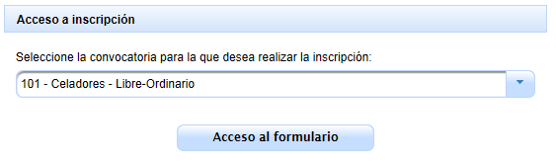
Imagen 1: Acceso a inscripción
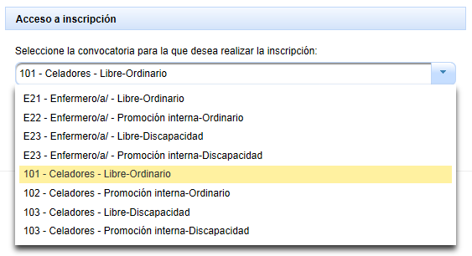
Imagen: Acceso a inscripción - desplegable de convocatorias
El usuario en esta pantalla deberá seleccionar la convocatoria a la que quieren presentarse y posteriormente pulsar el botón “Acceso al formulario” para acceder a la pantalla en la que completarán sus datos.

FORMULARIO DE LA SOLICITUD.
En esta pantalla se muestran todos los campos a completar por los solicitantes:
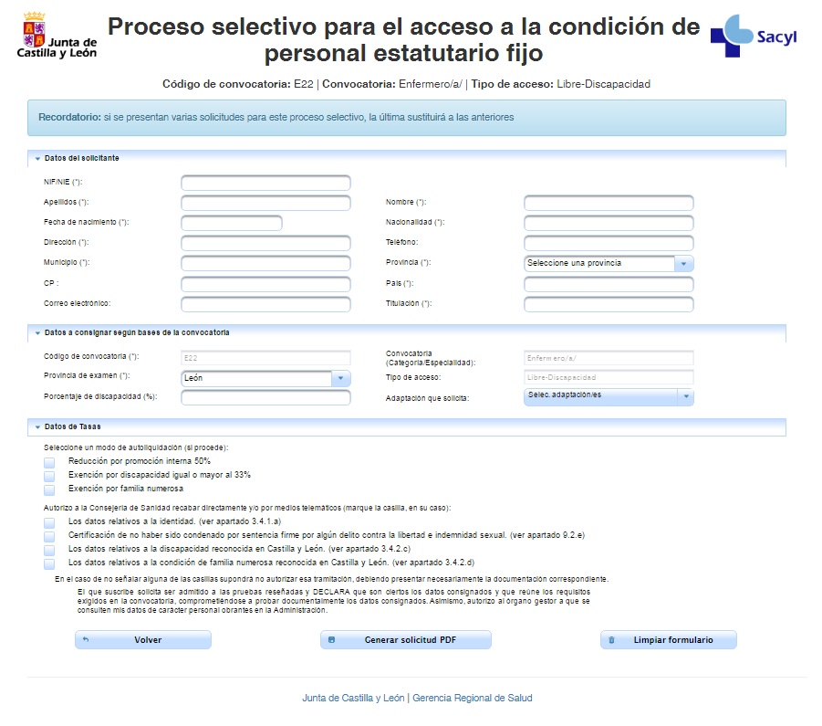
Imagen: Formulario

La pantalla se divide en VARIOS BLOQUES que se van a explicar con detalle en los siguientes subapartados de este manual.

Recordatorio:
En la parte superior de la pantalla se muestra en color azul un mensaje informativo para el solicitante que indica que si el mismo solicitante realiza varias solicitudes para la misma convocatoria, la última solicitud guardada sustituirá a las anteriormente realizadas.

DATOS DEL SOLICITANTE.

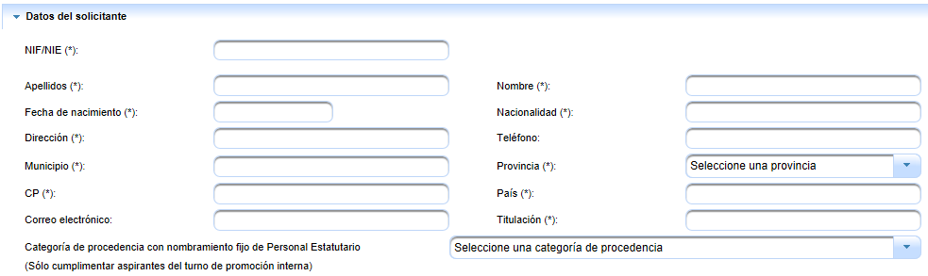
Imagen: Formulario - Datos del solicitante

- NIF/NIE: número de identificación fiscal o número de identificación de extranjero.
- Si en el campo NIF/NIE se detalló un NIE (debe comenzar con “X”, “Y” o “Z”), se despliega un menú en el que el solicitante debe seleccionar una causa de presentación a la convocatoria, de entre estas 3:
  - 1. Los nacionales de los Estados Miembros de la Unión Europea.
  - 2. El cónyuge de los españoles y de los nacionales de los Estados miembros de la Unión Europea, cualquiera que sea su nacionalidad, siempre que no estén separados de derecho, o la pareja de hecho. Asimismo con las mismas condiciones, podrán participar sus descendientes y los del cónyuge o los de la pareja de hecho menores de 21 años o mayores de dicha edad que vivan a sus expensas.
  - 3. Las personas incluidas en el ámbito de aplicación de los Tratados Internacionales celebrados por la Unión Europea y ratificados por España, en los que sea de aplicación la libre circulación de trabajadores.
- Apellidos: el solicitante debe detallar sus apellidos.
- Nombre: el solicitante debe detallar su nombre.
- Fecha de nacimiento: el solicitante debe detallar su fecha de nacimiento seleccionando una fecha en el calendario que se despliega al hacer clic. Este campo será usado para comprobar si el solicitante tiene la edad mínima para realizar la solicitud a la convocatoria.
- Nacionalidad: el solicitante debe detallar su nacionalidad.
- Dirección: el solicitante debe detallar su dirección de domicilio.
- Teléfono: si desea, el solicitante puede detallar su teléfono.
- Municipio: el solicitante debe detallar su municipio de domicilio.
- Provincia: Habrá que estar a lo dispuesto en las bases de cada convocatoria. Podrá estar determinada previamente o dejar su determinación al órgano gestor, en función del número previsible de aspirantes que puedan participar (sin determinar inicialmente).
- CP: el solicitante debe detallar el código postal de su domicilio en el caso de haber seleccionado una provincia española y debe tener un formato correcto. En el caso de seleccionar la opción “Otra” en el campo provincia, este campo no será obligatorio y aceptará letras y números.
- País: este campo debe ser detallado por el solicitante con su país de residencia. En el caso de haber seleccionado anteriormente una provincia española, este campo será autocompletado con “España”. En caso contrario, el usuario deberá completar este campo con el nombre de su país de residencia.
- Correo electrónico: no es un campo obligatorio, pero si recomendable de completar. El solicitante puede detallar su correo electrónico del que será validado su formato. Se desplegará un campo de confirmación de correo electrónico.
- Confirmar correo electrónico: campo obligatorio en el caso de que se haya completado el campo de “Correo electrónico”. También se validará si el formato de correo es correcto y debe coincidir con el correo electrónico detallado en el campo “Correo electrónico”.
- Titulación: el solicitante debe detallar su titulación. En este campo es MUY IMPORTANTE INDICAR expresamente la TITULACIÓN “EXIGIDA” PARA PARTICIPAR EN EL PROCESO SELECTIVO. De lo contrario, sería excluido al no declarar que posee la titulación requerida para participar en el proceso selectivo (por ejemplo: un licenciado especialista en cardiología, ha de hacer constar ser especialista en cardiología, no licenciado en medicina, ya que éste último no es requisito de titulación para participar en ese proceso).
No olvidar que la solicitud de participación es una declaración de ser ciertos los datos que se incluyen en la misma.

- Categoría de procedencia con nombramiento fijo de Personal Estatutario: este campo sólo será obligatorio si el solicitante pertenece al turno de promoción interna. Se trata de un menú desplegable en el que el solicitante debe seleccionar una categoría de procedencia (en la que se tiene la condición de fijo).

DATOS A CONSIGNAR SEGÚN BASES DE CONVOCATORIA.

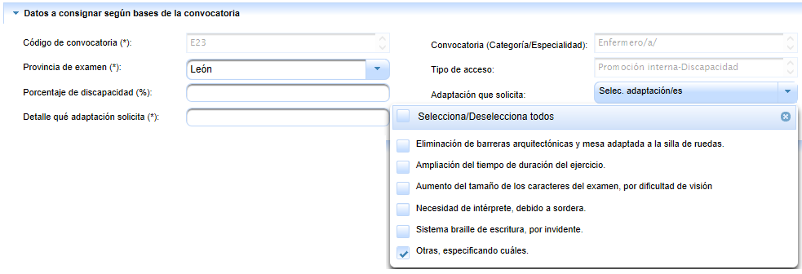
Imagen: Formulario - Datos a consignar según bases de convocatoria
- Código de convocatoria: este campo estará bloqueado y mostrará el código de convocatoria de la convocatoria que el usuario seleccionó en la página de acceso anteriormente.
- Convocatoria (Categoría/Especialidad): este campo estará bloqueado y mostrará la categoría/especialidad de la convocatoria que el usuario seleccionó en la página de acceso anteriormente.
- Tipo de acceso: este campo estará bloqueado y mostrará el tipo de acceso de la convocatoria que el usuario seleccionó en la página de acceso anteriormente.
- Porcentaje de discapacidad (%): Este campo sólo será obligatorio en el caso de que el solicitante haya seleccionado una convocatoria con un tipo de acceso que especifique “Discapacidad”. El solicitante debe detallar un número decimal de 3 cifras enteras y 2 decimales como máximo, su formato y validez será comprobado.
- Adaptación que solicita: Este campo no es obligatorio se muestra como un menú desplegable en el que se puede realizar una selección múltiple. El solicitante puede seleccionar las adaptaciones que requiera. En el caso de que el solicitante seleccione la opción “Otras, especificando cuáles” se mostrará un campo adicional “Detalle qué adaptación solicita”.
- Detalle de adaptación que solicita: Campo mostrado y obligatorio si en el menú desplegable se seleccionó “Detalle qué adaptación solicita”. En este campo el solicitante debe detallar cual es la adaptación que solicita.
- El solicitante podrá AUTORIZAR a la Consejería de Sanidad para recabar los datos relativos a la identidad…. Para ello deberá marcar los 4 apartados incluidos en DECLARACIÓN y AUTORIZACION” que desee (Falsos o algunos de ellos).
- Órgano a quien se dirige la solicitud. Aparece automáticamente al rellenar la categoría, no siendo necesaria su cumplimentación.

Botones de acción

Imagen: Botones de acción del formulario

- Volver: alineado a la parte izquierda se muestra el botón de “Volver” que al pulsarlo devuelve al solicitante a la pantalla de acceso de selección de convocatoria.

- Guardar formulario: alineado en el centro se muestra el botón de “Guardar formulario”. Al pulsarlo:
  - la aplicación realiza la validación de los datos introducidos.
  - Si alguno de los campos es incorrecto o está incompleto la aplicación bloquea el guardado de la solicitud e informa al usuario en la parte superior de la pantalla de cuáles son los campos erróneos o incompletos.
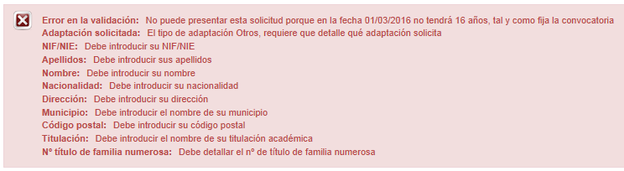
Imagen 2: Mensaje de error de datos
    - Si el formulario es correcto la aplicación comprueba si el solicitante ya ha realizado anteriormente alguna solicitud para esa misma convocatoria:
      - En caso positivo, se muestra una ventana emergente informando al usuario de que ya realizó una solicitud para esta convocatoria y muestra dos botones de “Cancelar” o “Guardar” que el solicitante debe pulsar en función de su decisión
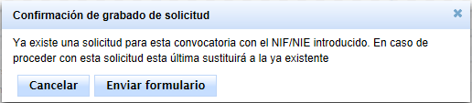
Imagen: Ventana de confirmación de escritura de solicitud

    - Si no se encontró una solicitud de ese solicitante para esa convocatoria o se encontró y se seleccionó “Guardar”, se guarda la solicitud y se muestra un formulario en PDF con los datos del solicitante.

- Limpiar formulario: alineado a la parte derecha se muestra el botón de “Limpiar formulario” que al pulsarlo borra todos los datos que el solicitante ha rellenado en el formulario.

PANTALLA DE RESULTADOS.

Una vez que el formulario se ha completado correctamente, la aplicación mostrará una pantalla en la que informa de la correcta grabación de la solicitud, además, DESCARGARÁ EL ARCHIVO PDF resultante o preguntará al usuario si desea ABRIRLO O GUARDAR, dependiendo del navegador en el que se rellene el formulario.

Generado el documento correctamente, SE IMPRIME POR DUPLICADO, para su presentación al registro (al presentarlo un ejemplar se quedará en poder de la Administración y otro lo devolverá sellado al interesado. En la mayoría de los registros será suficiente con la presentación de un ejemplar. El registro entregará un justificante de haberlo presentado). NO OLVIDE FIRMARLO (Causa de exclusión).
(No obstante, en algunos registros solamente se les pedirá una sola copia)

Además, informará al solicitante de la necesidad de CUMPLIMENTAR EL MODELO 046 PARA EL PAGO DE TASAS. El solicitante podrá acceder a este modelo pinchando en el enlace “Acceso al modelo 046”. NO deben cumplimentarlo los “EXENTOS” de pago.
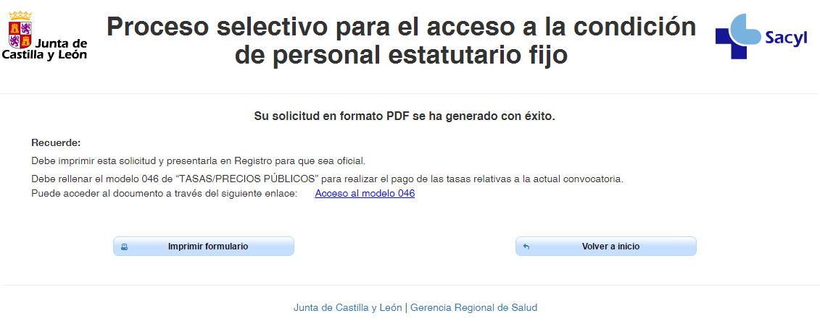

PAGO DERECHOS DE EXAMEN: TASA POR PARTICIPACIÓN EN PROCESOS SELECTIVOS DE PERSONAL ESTATUTARIO.
El pago de la tasa por derechos de examen se efectuará necesariamente a través del MODELO 046, al que se podrá acceder a través del siguiente enlace:
https://tributos.jcyl.es/web/jcyl/Tributos/es/Plantilla100/1284270174781/_/_/_,que se encuentra en el Portal Tributario de la Junta de Castilla y León. Tributos de Castilla y León.
No deberán realizar este trámite quienes estuvieran exentos de pago.
Las modalidades de acceso al modelo 046, que permiten el pago de la tasa por derechos de examen, son las siguientes, siendo el código de identificación de la tasa el 309.1.1:

• Modelo 046 ON LINE. Acceso SIN CERTIFICADO.
Esta modalidad permite:
Realizar el pago del modelo 046 CON TARJETA DE DÉBITO O CRÉDITO de cualquier entidad financiera con TPV virtual.
O IMPRIMIR EL MODELO, cumplimentado, para efectuar el PAGO PRESENCIAL mediante ingreso a través de alguna de las entidades colaboradoras.

Las Entidades financieras colaboradoras que permiten el pago del modelo 046 en ventanilla son las que se indican a continuación. Se deberá marcar en el modelo 046 (parte inferior izquierda) la opción «Ingreso a través de entidades colaboradoras»:

CaixaBank, S.A. (CaixaBank).
Banco Caja España de Inversiones Salamanca y Soria, S.A. (EspañaDuero).
Abanca Corporación Bancaria S.A.
Cajas Rurales Unidas, Sociedad Cooperativa de Crédito (Cajamar).
Caja Rural de Burgos, Fuentepelayo, Segovia y Castelldans, Soc. Coop. Cto. (Cajaviva).
Caja Rural de Salamanca, Soc. Coop. Cto. (Caja Rural de Salamanca).
Caja Rural de Soria, Soc. Coop. Cto.
Caja Rural de Zamora.
Bankinter, S.A.
Ibercaja Banco, S.A. (Ibercaja).
Banco Sabadell, S.A.
Bankia, S.A. (Bankia).
Los interesados presentarán los tres ejemplares del modelo 046, impresos y cumplimentados, en las oficinas de Banco o Cooperativas de crédito que actúan como entidades colaboradoras de la recaudación tributaria.
En el «Ejemplar para la Administración» y «Ejemplar para el interesado» del modelo 046 deberá constar que se ha realizado dicho ingreso mediante validación de la entidad colaboradora a través de certificación mecánica o, en su defecto, de sello y firma autorizada de la misma en el espacio reservado a estos efectos.
El «Ejemplar para la Administración», debidamente validado, SE ACOMPAÑARÁ AL MODELO DE SOLICITUD que se presente en la Administración.

CUMPLIMENTACIÓN DEL MODELO 046 (pago presencial): el modelo 046 consta de los siguientes apartados:
- Declarante/Sujeto Pasivo: Se rellenan los personales datos indicados. Existen datos obligatorios que se indican con el signo *
- Datos Específicos. A la hora de cumplimentar este apartado, se indicarán los siguientes datos:
- Fecha de devengo: fecha de presentación en entidad bancaria.
- Centro Gestor: en el desplegable marcar CONSEJERÍA DE SANIDAD (se encuentra al final).
- Órgano Gestor: indicar DIRECCIÓN GENERAL DE PROFESIONALES.
- Provincia en la que radica el órgano gestor. En el desplegable marcar VALLADOLID.
- Código Territorial: no rellenar. Sale por defecto.
- Código de la Tasa/Precio público. Marcar Tasa. Dar en Seleccionar Tasa/precio Público. Al final aparece 309.1.1. Tasa por la participación en pruebas selectivas de personal de la Administración de la Comunidad. Personal estatutario, que se deberá desplegar y elegir la categoría que corresponda.

- Detalle de la liquidación.
- Denominación de la Tasa/ Precio Público: indicar: no cumplimentar. Aparecen datos por defecto.
- Descripción del servicio solicitado: indicar el nombre del proceso selectivo y la orden de convocatoria.

*Beneficios fiscales: Marcar “Bonificaciones” o “Exenciones” solo si hay un motivo de bonificación (PROMOCIÓN INTERNA, si no supera límite de renta: 50%).

Si está EXENTO de pago de tasa (discapacitado o familia numerosa que no supere límite renta) NO HA DE CUMPLIMENTARSE ESTE MODELO.

*Liquidación: el TOTAL A INGRESAR sale por defecto.

• Pago TELEMÁTICO del modelo 046. Acceso CON CERTIFICADO/DNI ELECTRÓNICO.
Se puede acceder al modelo 046, mediante Internet Explorer, para pagos telemáticos con firma electrónica. A estos efectos en el enlace indicado anteriormente figuran:
- Acceso al Modelo 046 para efectuar el pago telemático.
- Documento PDF referido a Requisitos técnicos.
- Documento PDF referido a instrucciones de cumplimentación del 046. Acceso con certificado.

PRESENTACIÓN DE LA SOLICTUD EN REGISTROS OFICIALES.

Una vez abonada la tasa, se presentará LA SOLICITUD de participación, en cualquiera de los registros que indica la convocatoria (o a través de las Oficinas de Correos en sobre abierto, para ser fechadas y selladas por el funcionario de Correos antes de su envío), junto con el EJEMPLAR PARA EL CENTRO GESTOR del MODELO DE AUTOLIQUIDACIÓN 046 (TASAS).

Con la solicitud deberá aportarse también aquella documentación que se exija en la convocatoria (como en los casos de reducciones o exenciones por familia numerosa o discapacidad: copia IRPF, informe discapacidad para los de fuera de CyL, libro familia para los de fuera de CyL, nacionalidad).

IMPORTANTE: El plazo para el pago de tasas y presentación de instancias comienza AL DÍA SIGUIENTE DE LA PUBLICACIÓN de la orden de convocatoria en BOCyL. (No presentar el mismo día de publicación en BOCyL).

